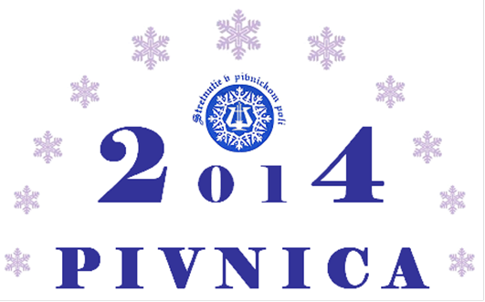

49. Stretnutie v pivnickom poli
14. –16. novembra 2014
P i v n i c a

P R O G R A M

* Nedeľa 9. novembra - Skúška so spevákmi zo Srbska
10.00 – 13.00 - Skúška so spevákmi zo Sriemu a z Banátu (v miestnostiach SKUS PIVNICA)
14.00 – 17.00 - Skúška so spevákmi z Báčky (v miestnostiach SKUS PIVNICA)

* Štvrtok 13. novembra - Príchod hostí a účastníkov Stretnutia 2014 a generálna skúška so spevákmi
12.00 – 15.00 - Príchod hostí a účastníkov Stretnutia 2014
16.00 - Generálna skúška so spevákmi (v kinosále)

* Piatok 14. novembra - Skúška so spevákmi a slávnostné otvorenie festivalu a 1. koncert
15.00 – 17.00 - Skúška so spevákmi (v kinosále)
19.00 - Slávnostné otvorenie festivalu a 1. koncert (v kinosále)
21.00 - Tanečná zábava (v miestnostiach SKUS PIVNICA)

* Sobota 15. novembra - Skúška so spevákmi a 2. koncert
15.00 – 17.00 - Skúška so spevákmi (v kinosále)
19.00 - 2. koncert (v kinosále)
21.00 - Tanečná zábava (v miestnostiach SKUS PIVNICA)

* Nedeľa 16. novembra - Porada odborných porôt s účastníkmi Stretnutia 2014, recepcia
predsedu Obce Báčska Palanka pre účastníkov festivalu, skúška
účastníkov záverečného koncertu a 3. záverečný koncert
15.00 - Porada odborných porôt s účastníkmi Stretnutia 2014
(v miestnostiach SKUS PIVNICA)
16.30 - Recepcia predsedu Obce Báčska Palanka pre účastníkov festivalu
(v miestnostiach SKUS PIVNICA)
16.00 - Skúška účastníkov záverečného 3. koncertu (v kinosále)
20.00 - 3. záverečný koncert (v kinosále)
22.00 - Zatvorenie festivalu v miestnostiach SKUS PIVNICA

